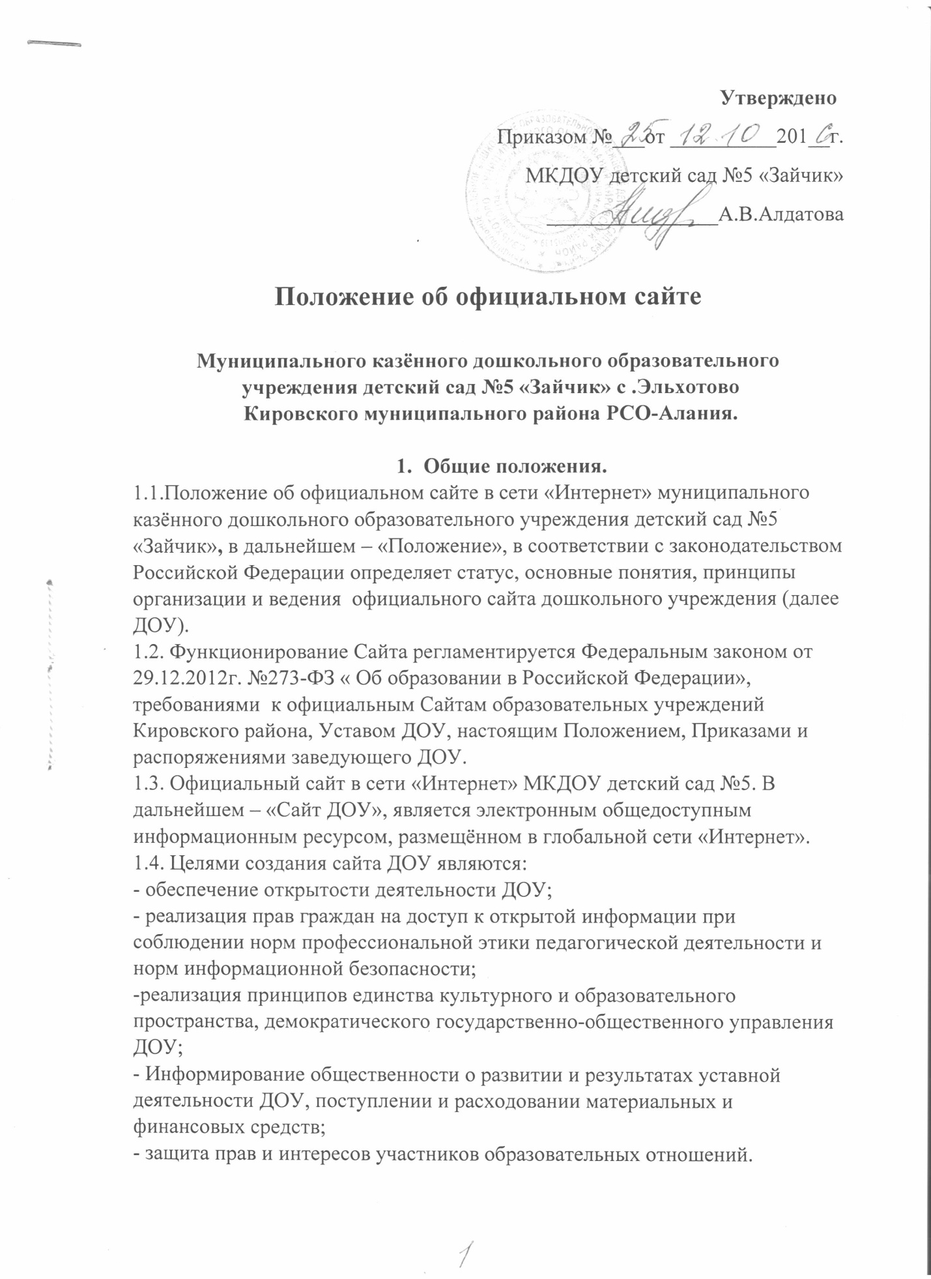

1.5. Настоящее Положение регулирует порядок разработки, размещения сайта ДОУ в сети «Интернет», регламент его обновления, а также разграничение прав доступа пользователей к ресурсам сайта.

1.6. Настоящее Положение принимается общим собранием трудового коллектива ДОУ и утверждается заведующим ДОУ.

1.7.Настоящее Положение является локальным нормативным актом, регламентирующим деятельность ДОУ.

1.8.Пользователем сайта ДОУ может быть любое лицо, имеющее технические возможности выхода в сеть «Интернет».

2. Информационная структура сайта ДОУ

2.1 Информационный ресурс сайта ДОУ формируется из общественно-значимой информации для всех участников образовательных отношений, деловых партнеров и всех прочих заинтересованных лиц, в соответствии с уставной деятельностью ДОУ.

2.2. Информационный ресурс сайта ДОУ является открытым и общедоступным. Информация сайта ДОУ излагается общеупотребительными словами, понятными широкой аудитории.

2.3. Информация, размещаемая на сайте ДОУ, не должна:
- нарушать авторское право;
- содержать ненормативную лексику;
- унижать честь, достоинство и деловую репутацию физических и юридических лиц;
- содержать государственную, коммерческую или иную, специально охраняемую тайну;
- содержать информационные материалы, которые содержат призывы к насилию и насильственному изменению основ конституционного строя, разжигающие социальную, расовую, межнациональную и религиозную рознь, пропаганду наркомании, экстремистских религиозных и политических идей;
- содержать материалы, запрещенные к опубликованию законодательством Российской Федерации;
- противоречить профессиональной этике в педагогической деятельности.

2.4.Примерная информационная структура сайта ДОУ определяется в соответствии с задачами реализации государственной политики в сфере образования.

2.5. Примерная информационная структура сайта ДОУ формируется из двух видов информационных материалов: обязательных к размещению на сайте ДОУ (инвариантный блок) и рекомендуемых к размещению (вариативный блок).

2.6. Информационные материалы инвариантного блока являются обязательными к размещению на официальном сайте ДОУ в соответствии со статьей 29 Федерального Закона от 29.12.2012г. № 273-ФЗ Закона «Об образовании в Российской Федерации» и должны содержать:
1) сведения:
- о дате создания ДОУ, об учредителе, о месте нахождения ДОУ, режиме, графике работы, контактных телефонах и об адресе электронной почты;
- о структуре и органах управления ДОУ;
- о реализуемых образовательных программах;
- о численности воспитанников;
- о языках образования;
- об образовательных стандартах;
- о руководителе ДОУ, его заместителях;
- о персональном составе педагогических работников с указанием уровня образования, квалификации и опыта работы;
- о материально-техническом обеспечении и об оснащенности образовательного процесса (в том числе о спортивных сооружениях, об условиях питания, медицинского обслуживания, о доступе к информационным системам и информационно-телекоммуникационным сетям);
- о количестве вакантных мест;
- о поступлении и расходовании финансовых и материальных средств по итогам финансового года;
2) копии:
- устава ДОУ;
- лицензии на осуществление образовательной деятельности (с приложениями);
- утвержденных в установленном порядке, плана финансово-хозяйственной деятельности или бюджетной сметы ДОУ;
- локальных нормативных актов (правила приема воспитанников; договор об образовании, правила внутреннего трудового распорядка, коллективный договор);
3) отчет о результатах самообследования;
4) порядок оказания платных образовательных услуг, в том числе образец договора об оказании платных образовательных услуг, с указанием стоимости платных образовательных услуг;
5) предписания органов, осуществляющих государственный контроль (надзор) в сфере образования, отчетов об исполнении таких предписаний.

2.8. Информационные материалы вариативного блока могут быть расширены
ДОУ и должны отвечать требованиям пунктов 2.1, 2.2, 2.3, 2.4 и 2.5 настоящего
Положения.

2.9.Органы управления образованием могут вносить рекомендации по содержанию, характеристикам дизайна и сервисных услуг сайта ДОУ.

3. Порядок размещения и обновления информации на сайте ДОУ

3.1. ДОУ обеспечивает координацию работ по информационному наполнению и обновлению сайта.
3.2. ДОУ самостоятельно или по договору с третьей стороной обеспечивает:
- постоянную поддержку сайта ДОУ в работоспособном состоянии;
- взаимодействие с внешними информационно-телекоммуникационными сетями, сетью «Интернет»;
- проведение организационно-технических мероприятий по защите информации на сайте ДОУ от несанкционированного доступа;
- размещение материалов на сайте ДОУ;
- соблюдение авторских прав при использовании программного обеспечения, применяемого при создании и функционировании сайта.
3.3.Содержание сайта ДОУ формируется на основе информации, предоставляемой участниками образовательных отношений ДОУ.
3.4. Подготовка и размещение информационных материалов инвариантного блока сайта ДОУ регламентируется должностными обязанностями сотрудников ДОУ.
3.5.Сайт ДОУ размещается по адресу: http://elhot5.osdou.ruлогин: elhot5 с обязательным предоставлением информации об адресе Учредителю.
3.6. Адрес сайта ДОУ и адрес электронной почты ДОУ отражаются на официальном бланке ДОУ.
3.7. При изменении Устава ДОУ, локальных нормативных актов и распорядительных документов, образовательных программ обновление соответствующих разделов сайта ДОУ производится не позднее 10 рабочих дней со дня их создания.
4. Ответственность за обеспечение функционирования сайта ДОУ.
4.1. Ответственность за обеспечение функционирования сайта ДОУ возлагается на работника ДОУ приказом заведующего.

4.2. Обязанности работника, ответственного за функционирование сайта ДОУ, включают организацию всех видов работ, обеспечивающих работоспособность сайта ДОУ.

4.3. Лицам, назначенным заведующим ДОУ в соответствии пунктом 3.5 настоящего Положения вменяются следующие обязанности:
-обеспечение взаимодействия сайта ДОУ с внешними информационно-телекоммуникационными сетями, с сетью «Интернет»;
-проведение организационно-технических мероприятий по защите информации сайта ДОУ от несанкционированного доступа;
- сбор, обработка и размещение на сайте ДОУ информации в соответствии с требованиями настоящего Положения.

4.4. Дисциплинарная и иная предусмотренная действующим законодательством Российской Федерации ответственность за качество, своевременность и достоверность информационных материалов возлагается на ответственных лиц, согласно пункту3.5 настоящего Положения.

4.5. Порядок привлечения к ответственности сотрудников, обеспечивающих создание и функционирование официального сайта ДОУ, устанавливается действующим законодательством Российской Федерации.

4.6. Ответственность за содержание и достоверность размещаемой на Сайте информации несет руководитель ДОУ.

5. Финансовое, материально-техническое обеспечение сайта ДОУ

5.1. Работы по обеспечению функционирования сайта производится за счет средств ДОУ или за счет привлеченных средств.

